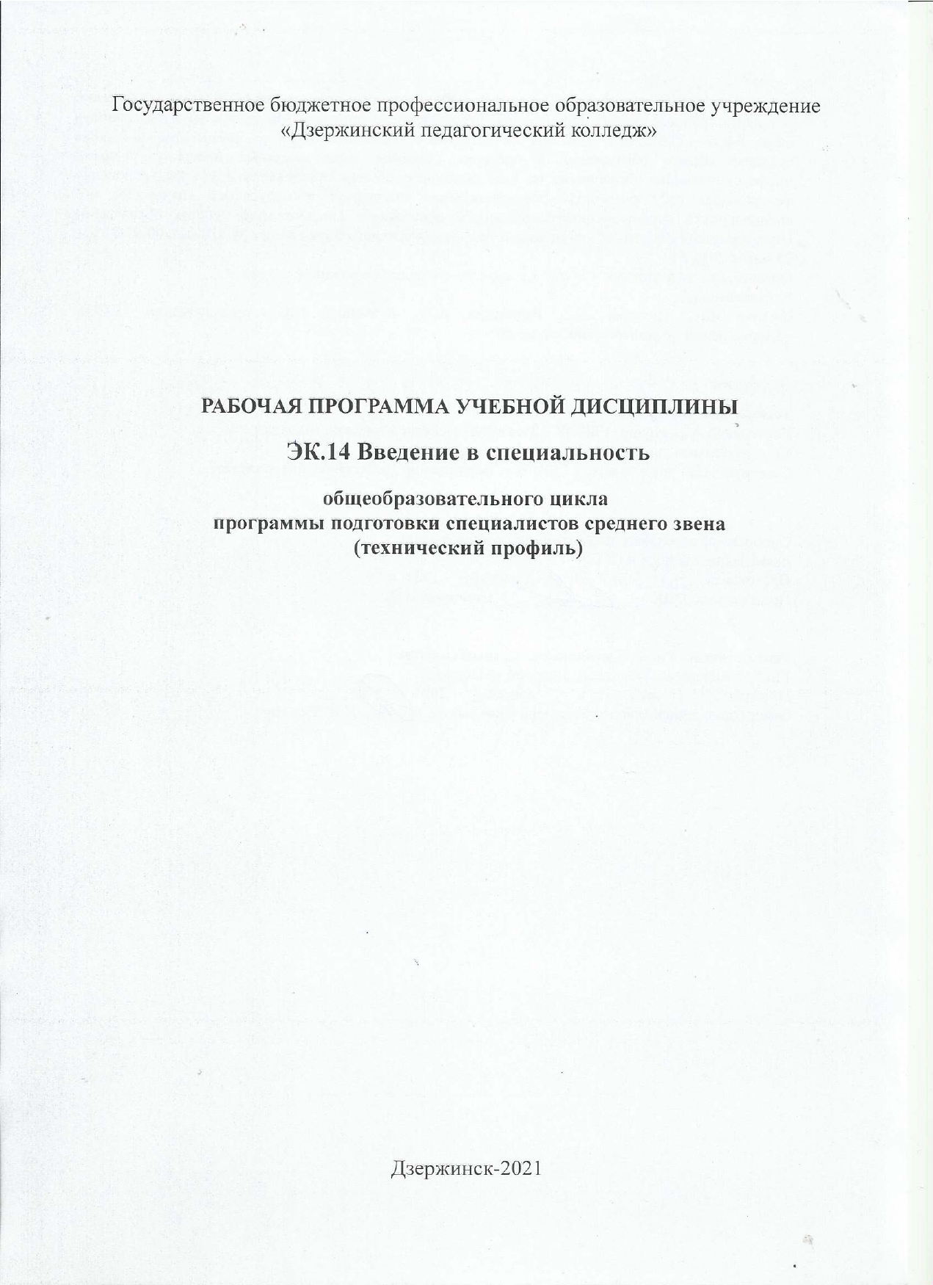

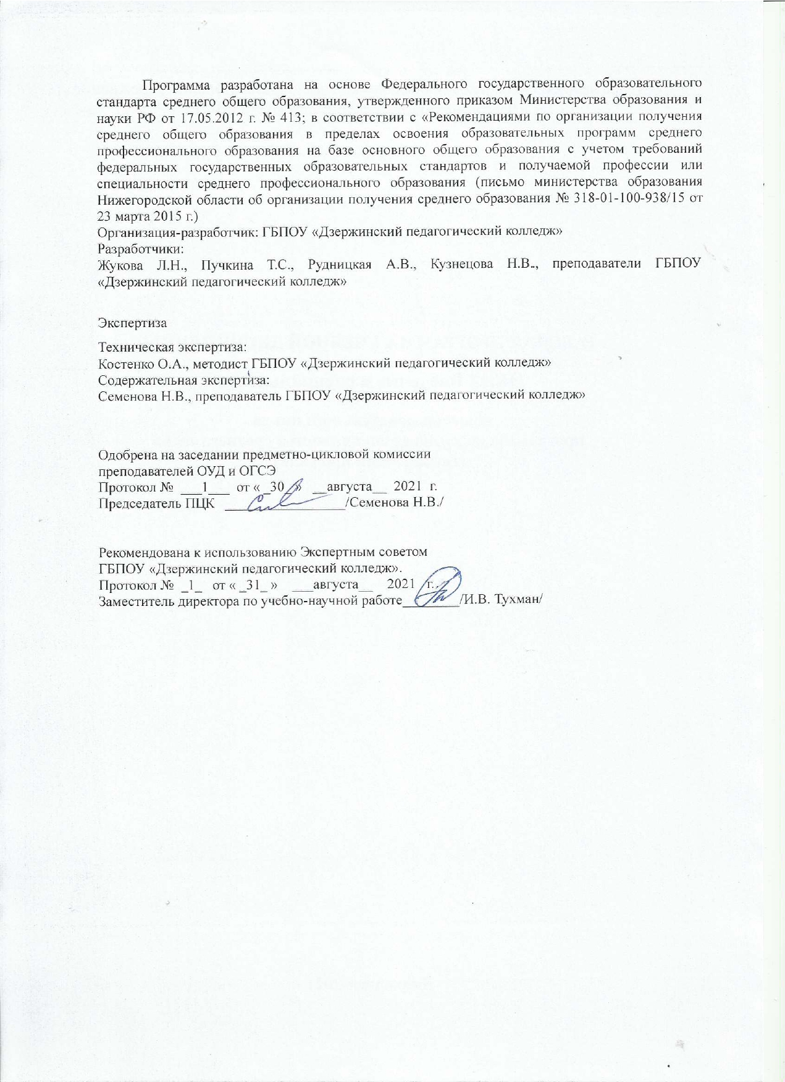

СОДЕРЖАНИЕ

- ОБЩАЯ ХАРАКТЕРИСТИКА РАБОЧЕЙ ПРОГРАММЫ УЧЕБНОЙ ДИСЦИПЛИНЫ

СТРУКТУРА и содержание УЧЕБНОЙ ДИСЦИПЛИНЫ

условия реализации учебной дисциплины

Контроль и оценка результатов Освоения учебной дисциплины

1. ОБЩАЯ ХАРАКТЕРИСТИКА РАБОЧЕЙ ПРОГРАММЫ УЧЕБНОЙ ДИСЦИПЛИНЫ
Введение в специальность

1.1. Область применения рабочей программы
Рабочая программа учебного предмета является частью основной образовательной программы по специальности 09.02.07 Информационные системы и программирование в соответствии с ФГОС СПО по специальности 09.02.07 Информационные системы и программирование.

1.2. Место дисциплины в структуре основной образовательной программы:
В профессиональных образовательных организациях, реализующих образовательную программу в пределах освоения ООП СПО на базе основного общего образования, «Введение в специальность» изучается в общеобразовательном цикле учебного плана, является элективным курсом (ЭК. 14).

1.3. Цель и планируемые результаты освоения дисциплины:

Освоение содержания элективного курса «Введение в специальность» обеспечивает достижение студентами следующих результатов:
личностных:
- чувство гордости и уважения к истории развития и достижениям отечественной информатики в мировой индустрии информационных технологий;
- осознание своего места в информационном обществе;
- готовность и способность к самостоятельной и ответственной творческой деятельности с использованием информационно-коммуникационных технологий;
- умение использовать достижения современной информатики для повышения собственного интеллектуального развития в выбранной профессиональной деятельности, самостоятельно формировать новые для себя знания в профессиональной области, используя для этого доступные источники информации;
- умение выстраивать конструктивные взаимоотношения в командной работе по решению общих задач, в том числе с использованием современных средств сетевых коммуникаций;
- умение управлять своей познавательной деятельностью, проводить самооценку уровня собственного интеллектуального развития, в том числе с использованием современных электронных образовательных ресурсов;
- умение выбирать грамотное поведение при использовании разнообразных средств информационно-коммуникационных технологий как в профессиональной деятельности, так и в быту;
- готовность к продолжению образования и повышению квалификации в избранной профессиональной деятельности на основе развития личных информационно-коммуникационных компетенций;

Личностные результаты  реализации программы воспитания  (дескрипторы) | Код личностных результатов
Проявляющий и демонстрирующий уважение к людям труда, осознающий ценность собственного труда. Стремящийся к формированию в сетевой среде личностно и профессионального конструктивного «цифрового следа». | ЛР 4
Заботящийся о защите окружающей среды, собственной и чужой безопасности, в том числе цифровой. | ЛР 10
Демонстрирующий навыки анализа и интерпретации информации из различных источников с учетом нормативно-правовых норм | ЛР 14
Демонстрирующий готовность и способность к образованию, в том числе самообразованию, на протяжении всей жизни; сознательное отношение к непрерывному образованию как условию успешной профессиональной и общественной деятельности. | ЛР 15

метапредметных:
- умение определять цели, составлять планы деятельности и определять средства, необходимые для их реализации;
- использование различных видов познавательной деятельности для решения информационных задач, применение основных методов познания (наблюдения, описания, измерения, эксперимента) для организации учебно-исследовательской и проектной деятельности с использованием информационно-коммуникационных технологий;
- использование различных информационных объектов, с которыми возникает необходимость сталкиваться в профессиональной сфере в изучении явлений и процессов;
- использование различных источников информации, в том числе электронных библиотек, умение критически оценивать и интерпретировать информацию, получаемую из различных источников, в том числе из сети Интернет;
- умение анализировать и представлять информацию, данную в электронных форматах на компьютере в различных видах;
- умение использовать средства информационно-коммуникационных технологий в решении когнитивных, коммуникативных и организационных задач с соблюдением требований эргономики, техники безопасности, гигиены, ресурсосбережения, правовых и этических норм, норм информационной безопасности;
- умение публично представлять результаты собственного исследования, вести дискуссии, доступно и гармонично сочетая содержание и формы представляемой информации средствами информационных и коммуникационных технологий;

предметных:

- сформированность представлений о роли информации и информационных процессов в окружающем мире;
- владение навыками алгоритмического мышления и понимание методов формального описания алгоритмов, владение знанием основных алгоритмических конструкций, умение анализировать алгоритмы;
- использование готовых прикладных компьютерных программ по профилю подготовки;
- владение способами представления, хранения и обработки данных на компьютере;
- владение компьютерными средствами представления и анализа данных в электронных таблицах;
- сформированность представлений о базах данных и простейших средствах управления ими;
- сформированность представлений о компьютерно-математических моделях и необходимости анализа соответствия модели и моделируемого объекта (процесса);
- владение типовыми приемами написания программы на алгоритмическом языке для решения стандартной задачи с использованием основных конструкций языка программирования;
- сформированность базовых навыков и умений по соблюдению требований техники безопасности, гигиены и ресурсосбережения при работе со средствами информатизации;
- понимание основ правовых аспектов использования компьютерных программ и прав доступа к глобальным информационным сервисам;
- применение на практике средств защиты информации от вредоносных программ, соблюдение правил личной безопасности и этики в работе с информацией и средствами коммуникаций в Интернете;

В результате изучения курса обучающийся осваивает элементы общих компетенций.
Перечень общих компетенций, элементы которых формируются в рамках дисциплины:

Код ОК | Наименование компетенций | Умения | Знания
ОК 1. | Выбирать способы решения задач профессиональной деятельности, применительно к различным контекстам. | Распознавать задачу и/или проблему в профессиональном и/или социальном контексте.  Анализировать задачу и/или проблему и выделять её составные части.  Правильно определить и найти информацию, необходимую для решения задачи и/или проблемы.  Составить план действия,  Определить необходимые ресурсы.  Владеть актуальными методами работы в профессиональной и смежных сферах.  Реализовать составленный план.  Оценить результат и последствия своих действий (самостоятельно или с помощью наставника). | Актуальный профессиональный и социальный контекст, в котором приходится работать и жить.  Основные источники информации и ресурсов для решения задач и проблем в профессиональном и/или социальном контексте.  Актуальные стандарты выполнения работ в профессиональной и смежных областях.  Актуальные методы работы в профессиональной и смежных сферах.
ОК 2. | Осуществлять поиск, анализ и интерпретацию информации, необходимой для выполнения задач профессиональной деятельности. | Определять задачи поиска информации.  Определять необходимые источники информации.  Планировать процесс поиска.  Структурировать получаемую информацию.  Выделять наиболее значимое в перечне информации.  Оценивать практическую значимость результатов поиска.  Оформлять результаты поиска. | Номенклатура информационных источников применяемых в профессиональной деятельности.  Приемы структурирования информации.  Формат оформления результатов поиска информации.
ОК 4. | Работать в коллективе и команде, эффективно взаимодействовать с коллегами, руководством, клиентами. | Организовывать работу коллектива и команды.  Взаимодействовать с коллегами, руководством, клиентами. | Психология коллектива.  Психология личности.  Основы проектной деятельности.
ОК 6. | Проявлять гражданско-патриотическую позицию, демонстрировать осознанное поведение на основе общечеловеческих ценностей. | Описывать значимость своей профессии.  Презентовать структуру профессиональной деятельности по профессии (специальности). | Сущность гражданско-патриотической позиции.  Общечеловеческие ценности.  Правила поведения в ходе выполнения профессиональной деятельности.
ОК 7. | Содействовать сохранению окружающей среды, ресурсосбережению, эффективно действовать в чрезвычайных ситуациях. | Соблюдать нормы экологической безопасности.  Определять направления ресурсосбережения в рамках профессиональной деятельности по профессии (специальности). | Правила экологической безопасности при ведении профессиональной деятельности.  Основные ресурсы, задействованные в профессиональной деятельности.  Пути обеспечения ресурсосбережения.
ОК 9. | Использовать информационные технологии в профессиональной деятельности. | Применять средства информационных технологий для решения профессиональных задач.  Использовать современное программное обеспечение. | Современные средства и устройства информатизации.  Порядок их применения и программное обеспечение в профессиональной деятельности.
ОК 10. | Пользоваться профессиональной документацией на государственном и иностранном языке. | Понимать общий смысл четко произнесенных высказываний на известные темы (профессиональные и бытовые), понимать тексты на базовые профессиональные темы; участвовать в диалогах на знакомые общие и профессиональные темы; строить простые высказывания о себе и о своей профессиональной деятельности; кратко обосновывать и объяснить свои действия (текущие и планируемые); писать простые связные сообщения на знакомые или интересующие профессиональные темы | Правила построения простых и сложных предложений на профессиональные темы; основные общеупотребительные глаголы (бытовая и профессиональная лексика); лексический минимум, относящийся к описанию предметов, средств и процессов профессиональной деятельности; особенности произношения; правила чтения текстов профессиональной направленности
ОК 11. | Планировать предпринимательскую деятельность в профессиональной сфере | Выявлять достоинства и недостатки коммерческой идеи; презентовать идеи открытия собственного дела в профессиональной деятельности; оформлять бизнес-план; рассчитывать размеры выплат по процентным ставкам кредитования; определять инвестиционную привлекательность коммерческих идей в рамках профессиональной деятельности; презентовать бизнес-идею; определять источники финансирования | Основы предпринимательской деятельности; основы финансовой грамотности; правила разработки бизнес-планов; порядок выстраивания презентации; кредитные банковские продукты

2. СТРУКТУРА И СОДЕРЖАНИЕ УЧЕБНОЙ ДИСЦИПЛИНЫ

2.1. Объем элективного курса и виды учебной работы

Вид учебной работы | Объем часов
Суммарная учебная нагрузка во взаимодействии с преподавателем
Самостоятельная работа | -
Объем образовательной программы | 117
в том числе:
теоретическое обучение | 19
лабораторные работы (если предусмотрено) | -
практические занятия (если предусмотрено) | 98
курсовая работа (проект) (если предусмотрено) | -
контрольная работа | -
Самостоятельная работа | -
Промежуточная аттестация проводится в форме дифференцированного зачета (2 семестр) | 2

Структура элективного курса

Коды профессиональ-ных общих компетенций | Наименования разделов элективного курса* | Всего часов  (макс. учебная нагрузка и практики) | Объем времени, отведенный на освоение элективного курса (курсов)
Коды профессиональ-ных общих компетенций | Наименования разделов элективного курса* | Всего часов  (макс. учебная нагрузка и практики) | Обязательные аудиторные учебные занятия |  |  | внеаудиторная (самостоятельная) учебная работа
Коды профессиональ-ных общих компетенций | Наименования разделов элективного курса* | Всего часов  (макс. учебная нагрузка и практики) | всего,  часов | в т.ч. лаборатор-ные работы и практические занятия, часов | в т.ч., курсовая проект (работа)*,  часов | всего,  часов | в т.ч., курсовой проект (работа)*,  часов
1 | 2 | 3 | 4 | 5 | 6 | 7 | 8
 | Раздел 1. Практикум решения задач на ЭВМ | 78 | 78 | 78
 | Раздел 2. Основы теории информации | 39 | 39 | 20
Всего |  | 117 | 117 | 98

2.2. Тематический план и содержание элективного курса Введение в специальность
Наименование разделов и тем элективного курса | Содержание учебного материала, лабораторные работы и практические занятия, внеаудиторная (самостоятельная) учебная работа обучающихся | Объем часов | Коды личностных результатов и компетенций, формированию которых способствует элемент программы
1 | 2 | 3
РАЗДЕЛ 1. ПРАКТИКУМ РЕШЕНИЯ ЗАДАЧ НА ЭВМ |  | 78
Тема 1.1. Языки программирования. Основные типы алгоритмических конструкций. | Тематика практических занятий | 8
 | Понятие алгоритма, свойства алгоритма, способы описания алгоритмов. | 2 | ОК 2, ОК 6, ОК 9, ОК 10, ЛР 4, ЛР 10, ЛР 14
 | Линейные алгоритмы, алгоритмическая структура «Ветвление» «Выбор», «Цикл» | 2 | ОК 2, ОК 6, ОК 9, ОК 10, ЛР 4, ЛР 10, ЛР 14
 | Этапы решения задач на компьютере | 2 | ОК 2, ОК 6, ОК 9, ОК 10, ЛР 4, ЛР 10, ЛР 14
 | Языки программирования. Принципы структурного, модульного и объектно-ориентированного программирования | 2 | ОК 2, ОК 6, ОК 9, ОК 10, ЛР 4, ЛР 10, ЛР 14
Тема 1.2. Введение в язык программирования С++. Линейные алгоритмы | Тематика практических занятий | 18
 | Элементы языка С++: алфавит, идентификаторы, служебные слова. | 2 | ОК 2, ОК 4,  ОК 7, ОК 9, ОК 10, ОК 11, ЛР 4, ЛР 10, ЛР 14, ЛР 15
 | Типы данных | 2
 | Операции и выражения | 2
 | Линейные программы на С++. Структура программы | 2
 | Математические функции. | 2
 | Вычисление значений выражений по формуле в среде программирования. | 2
 | Организация вывода данных | 2
 | Организация ввода данных с клавиатуры | 2
 | Решение арифметических задач и отладка программ | 2
Тема 1.3  Программирование ветвлений | Тематика практических занятий | 22
Тема 1.3  Программирование ветвлений | Условный оператор (полная форма) | 2 | ОК 1, ОК 2, ОК 6, ОК 7, ЛР 4, ЛР 15
Тема 1.3  Программирование ветвлений | Условный оператор (неполная форма) | 2 | ОК 1, ОК 2, ОК 6, ОК 7, ЛР 4, ЛР 15
Тема 1.3  Программирование ветвлений | Решение задач на составление логических выражений | 2 | ОК 1, ОК 2, ОК 6, ОК 7, ЛР 4, ЛР 15
Тема 1.3  Программирование ветвлений | Решение задач на области, описываемые логическими выражениями | 2 | ОК 1, ОК 2, ОК 6, ОК 7, ЛР 4, ЛР 15
Тема 1.3  Программирование ветвлений | Решение текстовых задач на ветвление и отладка программ | 2 | ОК 1, ОК 2, ОК 6, ОК 7, ЛР 4, ЛР 15
Тема 1.3  Программирование ветвлений | Решение задач на вычисление значений функций и отладка программ | 2 | ОК 1, ОК 2, ОК 6, ОК 7, ЛР 4, ЛР 15
Тема 1.3  Программирование ветвлений | Решение задач на целочисленную арифметику и составление отчетной документации | 2 | ОК 1, ОК 2, ОК 6, ОК 7, ЛР 4, ЛР 15
Тема 1.3  Программирование ветвлений | Вложенное ветвление | 2 | ОК 1, ОК 2, ОК 6, ОК 7, ЛР 4, ЛР 15
Тема 1.3  Программирование ветвлений | Решение задач на вложенное ветвление. Тестирование программ | 2 | ОК 1, ОК 2, ОК 6, ОК 7, ЛР 4, ЛР 15
Тема 1.3  Программирование ветвлений | Оператор выбора | 2 | ОК 1, ОК 2, ОК 6, ОК 7, ЛР 4, ЛР 15
Тема 1.3  Программирование ветвлений | Решение задач с использованием оператора Выбора. Тестирование программ | 2 | ОК 1, ОК 2, ОК 6, ОК 7, ЛР 4, ЛР 15
Тема 1.4  Программирование циклов | Тематика практических занятий | 18
Тема 1.4  Программирование циклов | Цикл с предусловием | 2 | ОК 2, ОК 6, ОК 9, ОК 10, ОК 11, ЛР 4, ЛР 10, ЛР 14
Тема 1.4  Программирование циклов | Решение задач на циклы с предусловием. Тестирование программ. | 4 | ОК 2, ОК 6, ОК 9, ОК 10, ОК 11, ЛР 4, ЛР 10, ЛР 14
Тема 1.4  Программирование циклов | Цикл с постусловием | 2 | ОК 2, ОК 6, ОК 9, ОК 10, ОК 11, ЛР 4, ЛР 10, ЛР 14
Тема 1.4  Программирование циклов | Решение задач на циклы с постусловием. Тестирование программ. | 4 | ОК 2, ОК 6, ОК 9, ОК 10, ОК 11, ЛР 4, ЛР 10, ЛР 14
Тема 1.4  Программирование циклов | Цикл с параметром | 2 | ОК 2, ОК 6, ОК 9, ОК 10, ОК 11, ЛР 4, ЛР 10, ЛР 14
Тема 1.4  Программирование циклов | Решение задач на циклы с параметром. Тестирование программ. | 4 | ОК 2, ОК 6, ОК 9, ОК 10, ОК 11, ЛР 4, ЛР 10, ЛР 14
Тема 1.5. Понятие функции | Тематика практических занятий | 12
Тема 1.5. Понятие функции | Определение функции. | 2 | ОК 2, ОК 4,  ОК 7, ОК 9, ОК 10, ОК 11, ЛР 4, ЛР 10, ЛР 14, ЛР 15
Тема 1.5. Понятие функции | Обращение к функции | 2
Тема 1.5. Понятие функции | Прототип функции. | 2
Тема 1.5. Понятие функции | Составление алгоритмов с использованием функций | 2
Тема 1.5. Понятие функции | Использование библиотечных функций | 2
Тема 1.5. Понятие функции | Дифференцированный зачет | 2
РАЗДЕЛ 2. ОСНОВЫ ТЕОРИИ ИНФОРМАЦИИ |  | 39
Тема 2.1. Человек и информация | Содержание | 6
Тема 2.1. Человек и информация | Основные понятия теории информации. Непрерывная и дискретная формы представления информации | 2 | ОК 1, ОК 2, ОК 6, ОК 7, ЛР 4, ЛР 15
Тема 2.1. Человек и информация | Измерение количества информации. Формула Шеннона. | 2 | ОК 1, ОК 2, ОК 6, ОК 7, ЛР 4, ЛР 15
Тема 2.1. Человек и информация | Представление числовой информации с помощью систем счисления | 2 | ОК 1, ОК 2, ОК 6, ОК 7, ЛР 4, ЛР 15
Тема 2.1. Человек и информация | Тематика практических занятий | 4
Тема 2.1. Человек и информация | Решение задач на измерение количества информации. | 2 | ОК 1, ОК 2, ОК 6, ОК 7, ОК 10, ЛР 14, ЛР 15
Тема 2.1. Человек и информация | Выполнение операция над числовой информацией с помощью систем счисления | 2 | ОК 1, ОК 2, ОК 6, ОК 7, ОК 10, ЛР 14, ЛР 15
Тема 2.2. Теория кодирования информации | Содержание | 2
Тема 2.2. Теория кодирования информации | Алгоритмы сжатия с регулируемой потерей информации: JPEG, MP3, MPEG. Обратимые алгоритмы сжатия: GIF, AVI, ZIP… | 2 | ОК 2, ОК 6, ОК 9, ОК 10, ОК 11, ЛР 4, ЛР 10, ЛР 14
Тема 2.2. Теория кодирования информации | Тематика практических занятий | 6
Тема 2.2. Теория кодирования информации | Метод упаковки | 2 | ОК 2, ОК 4,  ОК 7, ОК 9, ОК 10, ОК 11, ЛР 4, ЛР 10, ЛР 14, ЛР 15
Тема 2.2. Теория кодирования информации | Алгоритм Хаффмана | 2
Тема 2.2. Теория кодирования информации | Алгоритм сжатия RLE | 2
Тема 2.3. Представление числовой информации в компьютере | Содержание | 6
Тема 2.3. Представление числовой информации в компьютере | Представление целых положительных и отрицательных чисел в компьютере | 2 | ОК 2, ОК 4,  ОК 7, ОК 9, ОК 10, ОК 11, ЛР 4, ЛР 10, ЛР 14, ЛР 15
Тема 2.3. Представление числовой информации в компьютере | Нормализованная запись числа | 2
Тема 2.3. Представление числовой информации в компьютере | Формат чисел с плавающей запятой | 2
Тема 2.3. Представление числовой информации в компьютере | Тематика практических занятий | 8
Тема 2.3. Представление числовой информации в компьютере | Кодирование целых положительных и отрицательных чисел | 2 | ОК 1, ОК 2, ОК 6, ОК 7, ЛР 4, ЛР 15
Тема 2.3. Представление числовой информации в компьютере | Выполнение арифметических операций над вещественными числами | 2 | ОК 1, ОК 2, ОК 6, ОК 7, ЛР 4, ЛР 15
Тема 2.3. Представление числовой информации в компьютере | Определение нормализованной записи числа. | 2 | ОК 1, ОК 2, ОК 6, ОК 7, ЛР 4, ЛР 15
Тема 2.3. Представление числовой информации в компьютере | Представление чисел в формате с плавающей запятой | 2 | ОК 1, ОК 2, ОК 6, ОК 7, ЛР 4, ЛР 15
Тема 2.4. Представление нечисловой информации в компьютере | Содержание | 5
Тема 2.4. Представление нечисловой информации в компьютере | Компьютерное представление текстовой информации. | 2 | ОК 2, ОК 6, ОК 9, ОК 10, ОК 11, ЛР 4, ЛР 10, ЛР 14
Тема 2.4. Представление нечисловой информации в компьютере | Аналоговый и дискретный способы представления изображения и звука. | 2 | ОК 2, ОК 6, ОК 9, ОК 10, ОК 11, ЛР 4, ЛР 10, ЛР 14
Тема 2.4. Представление нечисловой информации в компьютере | Квантование цвета Цветовые компьютерные модели | 1 | ОК 2, ОК 6, ОК 9, ОК 10, ОК 11, ЛР 4, ЛР 10, ЛР 14
Тема 2.4. Представление нечисловой информации в компьютере | Тематика практических занятий | 2 | ОК 2, ОК 6, ОК 9, ОК 10, ОК 11, ЛР 4, ЛР 10, ЛР 14
Тема 2.4. Представление нечисловой информации в компьютере | Дифференцированный зачет | 2 | ОК 2, ОК 6, ОК 9, ОК 10, ОК 11, ЛР 4, ЛР 10, ЛР 14

3. условия реализации УЧЕБНОЙ дисциплины

3.1. Требования к минимальному материально-техническому обеспечению

Реализация учебной дисциплины требует наличия учебного кабинета информатики.
Оборудование:
Столы ученические, стулья ученические, стол преподавателя, стул мягкий, доска.
В состав учебно-методического и материально-технического обеспечения программы элективного курса «Введение в специальность» входят:
- технические средства обучения (средства ИКТ): компьютеры (рабочие станции с CD ROM (DVD ROM); рабочее место педагога с модемом, одноранговая локальная сеть кабинета, Интернет); периферийное оборудование и оргтехника (принтер на рабочем месте педагога, сканер на рабочем месте педагога, копировальный аппарат, гарнитура, веб-камера, цифровой фотоаппарат, проектор и экран);
- компьютеры на рабочих местах с системным программным обеспечением (для операционной системы Windows или операционной системы Linux), системами программирования и прикладным программным обеспечением по каждой теме программы учебной дисциплины «Информатика»;
- расходные материалы: бумага, картриджи для принтера и копировального аппарата, диск для записи (CD-R или CD-RW);

3.2. Информационное обеспечение обучения
Перечень рекомендуемых учебных изданий, Интернет-ресурсов, дополнительной литературы

Учебные издания:
- Цветкова, М.С. Информатика [Текст]: учеб. для студ учреждений сред проф образования/М.С. Цветкова, И.Ю.Хлобыстова. – Москва: Издательский центр «Академия», 2017. -352 с.
Электронные издания:
- Демин, А. Ю. Информатика. Лабораторный практикум : учебное пособие для среднего профессионального образования / А. Ю. Демин, В. А. Дорофеев. — Москва : Издательство Юрайт, 2020. — 133 с. — (Профессиональное образование). — ISBN 978-5-534-07984-5. — Текст : электронный // ЭБС Юрайт [сайт]. — URL: https://urait.ru/bcode/448945 (дата обращения: 23.09.2020).
- Зимин, В. П. Информатика. Лабораторный практикум в 2 ч. Часть 1 : учебное пособие для среднего профессионального образования / В. П. Зимин. — 2-е изд., испр. и доп. — Москва : Издательство Юрайт, 2020. — 126 с. — (Профессиональное образование). — ISBN 978-5-534-11851-3. — Текст : электронный // ЭБС Юрайт [сайт]. — URL: https://urait.ru/bcode/453928 (дата обращения: 23.09.2020).
- Зимин, В. П. Информатика. Лабораторный практикум в 2 ч. Часть 2 : учебное пособие для среднего профессионального образования / В. П. Зимин. — 2-е изд. — Москва : Издательство Юрайт, 2020. — 153 с. — (Профессиональное образование). — ISBN 978-5-534-11854-4. — Текст : электронный // ЭБС Юрайт [сайт]. — URL: https://urait.ru/bcode/453950 (дата обращения: 23.09.2020).
- Огнева, М. В. Программирование на языке С++: практический курс : учебное пособие для среднего профессионального образования / М. В. Огнева, Е. В. Кудрина. — Москва : Издательство Юрайт, 2021. — 335 с. — (Профессиональное образование). — ISBN 978-5-534-05780-5. — Текст : электронный // Образовательная платформа Юрайт [сайт]. — URL: https://urait.ru/bcode/473118
- Осокин, А. Н. Теория информации : учебное пособие для среднего профессионального образования / А. Н. Осокин, А. Н. Мальчуков. — Москва : Издательство Юрайт, 2021. — 205 с. — (Профессиональное образование). — ISBN 978-5-534-11417-1. — Текст : электронный // Образовательная платформа Юрайт [сайт]. — URL: https://urait.ru/bcode/476254
- Осокин, А. Н. Теория информации : учебное пособие для вузов / А. Н. Осокин, А. Н. Мальчуков. — Москва : Издательство Юрайт, 2021. — 205 с. — (Высшее образование). — ISBN 978-5-9916-7064-7. — Текст : электронный // Образовательная платформа Юрайт [сайт]. — URL: https://urait.ru/bcode/470217
- Трофимов, В. В. Информатика в 2 т. Том 1 : учебник для среднего профессионального образования / В. В. Трофимов ; под редакцией В. В. Трофимова. — 3-е изд., перераб. и доп. — Москва : Издательство Юрайт, 2020. — 553 с. — (Профессиональное образование). — ISBN 978-5-534-02518-7. — Текст : электронный // ЭБС Юрайт [сайт]. — URL: https://urait.ru/bcode/448997 (дата обращения: 23.09.2020).
- Трофимов, В. В. Информатика в 2 т. Том 2 : учебник для среднего профессионального образования / В. В. Трофимов ; ответственный редактор В. В. Трофимов. — 3-е изд., перераб. и доп. — Москва : Издательство Юрайт, 2020. — 406 с. — (Профессиональное образование). — ISBN 978-5-534-02519-4. — Текст : электронный // ЭБС Юрайт [сайт]. — URL: https://urait.ru/bcode/448998 (дата обращения: 23.09.2020).
- Шапцев, В. А. Теория информации. Теоретические основы создания информационного общества : учебное пособие для вузов / В. А. Шапцев, Ю. В. Бидуля. — Москва : Издательство Юрайт, 2021. — 177 с. — (Высшее образование). — ISBN 978-5-534-02989-5. — Текст : электронный // Образовательная платформа Юрайт [сайт]. — URL: https://urait.ru/bcode/470729

4. Контроль и оценка результатов освоения ЭЛЕКТИВНОГО КУРСА

Результаты (личностные, метапредметные, предметные) | Основные показатели | Формы , методы контроля и оценки
Личностные:  - чувство гордости и уважения к истории развития и достижениям отечествен- ной информатики в мировой индустрии информационных технологий;  - осознание своего места в информационном обществе;  - готовность и способность к самостоятельной и ответственной творческой деятельности с использованием информационно-коммуникационных технологий;  - умение использовать достижения современной информатики для повышения собственного интеллектуального развития в выбранной профессиональной деятельности, самостоятельно формировать новые для себя знания в профессиональной области, используя для этого доступные источники информации;  - умение выстраивать конструктивные взаимоотношения в командной работе по решению общих задач, в том числе с использованием современных средств сетевых коммуникаций;  - умение управлять своей познавательной деятельностью, проводить самооценку уровня собственного интеллектуального развития, в том числе с использованием современных электронных образовательных ресурсов;  - умение выбирать грамотное поведение при использовании разнообразных средств информационно-коммуникационных технологий как в профессиональной деятельности, так и в быту;  - готовность к продолжению образования и повышению квалификации в избранной профессиональной деятельности на основе развития личных информационно-коммуникационных компетенций; | - анализирует междисциплинарные связи информатики  - дает оценку современным особенностям информационного развития России  - использует информационно-коммуникационные технологии в собственной деятельности  - применяет полученные знания в области информатики при саморазвитии  - работает в команде, объективно оценивая собственные и чужие возможности по использованию информационных технологий и сетевых средств  - использует информационные технологии в различных сферах жизни, правильно подбирая пути решения задачи | Текущий контроль: тестирование, практическая работа, решение задач, устный ответ, работа в бланках.  Промежуточный контроль: дифференцированный зачет
ЛР 4. Проявляющий и демонстрирующий уважение к людям труда, осознающий ценность собственного труда. Стремящийся к формированию в сетевой среде личностно и профессионального конструктивного «цифрового следа». | - Осознает ценность собственного и чужого интеллектуального труда  - Использует информационные технологии в профессиональной деятельности  - Профессионально развивается при помощи сетевой среды  - Делится собственными наработками и использует чужой опыт работы с цифровой средой | Текущий контроль: тестирование, практическая работа, решение задач, устный ответ, работа в бланках.  Промежуточный контроль: дифференцированный зачет
ЛР 10. Заботящийся о защите окружающей среды, собственной и чужой безопасности, в том числе цифровой. | - Использует в своей работе здоровье сберегающие технологии  - Применяет в своей работе различные способы защиты информации | Текущий контроль: тестирование, практическая работа, решение задач, устный ответ, работа в бланках.  Промежуточный контроль: дифференцированный зачет
ЛР 14. Демонстрирующий навыки анализа и интерпретации информации из различных источников с учетом нормативно-правовых норм | - работает с разными источниками информации  - представляет любую информацию при помощи компьютерных технологий  - учитывает требования, нормы и правила к информационной деятельности при работе с информационно-коммуникационными технологиями | Текущий контроль: тестирование, практическая работа, решение задач, устный ответ, работа в бланках.  Промежуточный контроль: дифференцированный зачет
ЛР 15. Демонстрирующий готовность и способность к образованию, в том числе самообразованию, на протяжении всей жизни; сознательное отношение к непрерывному образованию как условию успешной профессиональной и общественной деятельности. | - Активно использует всю доступную и актуальную информацию для получения новых знаний  - Определяет наиболее удобный способ получения информации по определенной теме  - Находит способы решения поставленных задач | Текущий контроль: тестирование, практическая работа, решение задач, устный ответ, работа в бланках.  Промежуточный контроль: дифференцированный зачет
Метапредметные:  - умение определять цели, составлять планы деятельности и определять средства, необходимые для их реализации;  - использование различных видов познавательной деятельности для решения информационных задач, применение основных методов познания (наблюдения, описания, измерения, эксперимента) для организации учебно-исследовательской и проектной деятельности с использованием информационно-коммуникационных технологий;  - использование различных информационных объектов, с которыми возникает необходимость сталкиваться в профессиональной сфере в изучении явлений и процессов;  - использование различных источников информации, в том числе электронных библиотек, умение критически оценивать и интерпретировать информацию, получаемую из различных источников, в том числе из сети Интернет;  - умение анализировать и представлять информацию, данную в электронных форматах на компьютере в различных видах;  - умение использовать средства информационно-коммуникационных технологий в решении когнитивных, коммуникативных и организационных задач с соблюдением требований эргономики, техники безопасности, гигиены, ресурсосбережения, правовых и этических норм, норм информационной безопасности;  - умение публично представлять результаты собственного исследования, вести дискуссии, доступно и гармонично сочетая содержание и формы представляемой информации средствами информационных и коммуникационных технологий; | - составляет алгоритм собственных действий для достижения поставленной цели  - определяет в сложившейся ситуации методы, активизирующие познавательную деятельность  - использует различные виды деятельности в своей работе, в том числе и проектную  - работает с различными информационными объектами в разнообразных сферах жизни и деятельности человека  - работает с разными источниками информации  - представляет любую информацию при помощи компьютерных технологий  - учитывает требования, нормы и правила к информационной деятельности при работе с информационно-коммуникационными технологиями  - представляет результаты собственной деятельности при помощи возможностей компьютера. | Текущий контроль: тестирование, практическая работа, решение задач, устный ответ, работа в бланках.  Промежуточный контроль: дифференцированный зачет
Предметные:  - сформированность представлений о роли информации и информационных процессов в окружающем мире;  - владение навыками алгоритмического мышления и понимание методов формального описания алгоритмов, владение знанием основных алгоритмических конструкций, умение анализировать алгоритмы;  - использование готовых прикладных компьютерных программ по профилю подготовки;  - владение способами представления, хранения и обработки данных на компьютере;  - владение компьютерными средствами представления и анализа данных в электронных таблицах;  - сформированность представлений о базах данных и простейших средствах управления ими;  - сформированность представлений о компьютерно-математических моделях и необходимости анализа соответствия модели и моделируемого объекта (процесса);  - владение типовыми приемами написания программы на алгоритмическом языке для решения стандартной задачи с использованием основных конструкций языка программирования;  - сформированность базовых навыков и умений по соблюдению требований техники безопасности, гигиены и ресурсосбережения при работе со средствами информатизации;  - понимание основ правовых аспектов использования компьютерных программ и прав доступа к глобальным информационным сервисам;  - применение на практике средств защиты информации от вредоносных программ, соблюдение правил личной безопасности и этики в работе с информацией и средствами коммуникаций в Интернете. | - имеет представление о роли информации и информационных процессов  - умеет работать с задачами на уровне алгоритмического решения  - называет и раскрывает сущность различных алгоритмических структур – ветвление, цикл, линейный алгоритм  - работает с готовыми компьютерными программами  - обрабатывает различные виды данных при помощи компьютера, в дальнейшем – хранит и представляет их в надлежащем виде  - представляет данные при помощи электронных таблиц, баз данных, программах моделирования процессов  - соблюдает требования техники безопасности при работе  - учитывает при работе с информацией права доступа к определенным серверам  - использует в своей работе различные средства защиты информации от несанкционированного доступа | Текущий контроль: тестирование, практическая работа, решение задач, устный ответ, работа в бланках.  Промежуточный контроль: дифференцированный зачет

